成绩：

综合设计实验

姓名：
班号：
学号：

综合设计实验报告
----基于视觉SLAM的机器人自主实时运动估计

姓名: | 王启
学号: | 2014300154
班级: | HC001406
指导老师: | 邢超
2017年12月28日
一、SLAM介绍
SLAM是Simultaneous Localization and Mapping的缩写,中文译作”同时定位与地图构建”,它是指搭载特定传感器的主体,在没有先验的环境信息的情况下,于运动过程中建立环境的模型,同时估计自己的运动.如果这里的传感器主要为相机,那就称之为”视觉SLAM”.
近年来随着科技发展,涌现了一大批与SLAM相关的应用点.在许多地方我们都希望知道自身的位置:室内的扫地机和移动机器人需要定位,野外的自动驾驶汽车需要定位,空中的无人机需要定位,虚拟现实和增强现实的设备也需要定位.SLAM是那样的重要,以至于没有它扫地机器人就不能在房间内自主移动,只能盲目地游荡;家用机器人就不能按照指令准确到达某一个房间;虚拟现实也将永远固定在座椅上----所有这些新兴事物就不能出现在现实生活中,这将多么令人遗憾.
SLAM作为当下研究的热点,其深刻依赖人工智能基础上的计算机视觉技术与计算机处理能力的进步,其内容丰富深入,限于时间和精力,本报告只关注于视觉SLAM中的对于自身运动情况的估计部分.
经典视觉SLAM框架
传感器数据
前端
视觉里程计
后端
非线性优化
建图
回环检测
1.视觉里程计:视觉里程计的主要任务是估计相邻两幅图片之间的相机运动,以及局部地图的样子,又称为前端.
2.后端优化:后端接受不同时刻视觉里程计测量的相机位置姿态信息以及回环检测信息,对它们进行优化,得到全局一致的轨迹和地图,又称为后端.
二、SLAM的数学基础与其编程实现
三维空间刚体运动的数学表示
旋转矩阵与欧拉角 SO(3)
四元数
综合平移与旋转

为简化表示,可以将三维空间的刚体运动写在齐次坐标下为

这部分数学运算可以使用C++ Eigen高性能矩阵运算库来实现,附件中的一段自制小程序EigenQuaternion.cpp演示了Eigen中矩阵及其他数据类型的基本姿态表示与姿态运算,并验证了四元数和旋转矩阵相互转换方式,从其运行结果可以看出不同的表达方式并不影响实际的运动情况的本质.
状态估计之最大似然估计与最小二乘拟合
SLAM模型
(运动方程)
(观测方程)
运动方程中x为机器人位置信息,u为传感器读数,w为噪声,观测方程中,y是路标位置信息,v是观测噪声,z是对位置的观测数据.
贝叶斯公式
可以证明,在噪声项v服从均值为0的高斯分布时,求解最大似然估计问题等价于求解一个最小二乘问题,而大多数情况下的随机噪声都可以当作白噪声处理.
对于非线性最小二乘优化问题,有许多经典方法如:基于泰勒展开的一阶,二阶梯度法,高斯牛顿法,基于信任域的列文伯格-马夸尔特方法,其原理与推导此处不一一实现.这部分的数学运算可以使用C++的Ceres库,g2o库来实现,其中g2o库是利用了图论的方法,将观测数据看作节点,将观测方程看作边,结合上述最小二乘方法进行工作,在处理大规模问题时效率更高.
在附件中有两段自制小程序分别用Ceres和g2o实现了两个不同的具体优化问题的求解.AccelAnalyse.cpp使用Ceres实现了对加速度计误差模型的拟合,GearAnalyse.cpp使用g2o实现了对舵机传递函数系数的拟合.
李群与李代数
群是一种运算加一种集合的特殊代数结构,若将集合写为A,则群可以表示为G=(A,·),群要求这个运算满足下面几个条件:
1.封闭律:
2.结合律:
3.幺元:
4.逆:
李群是指具有连续性质的群,如整数集合与加法运算构成的群就是离散的非李群,每个李群都有与之对应的李代数.李代数描述了李群的局部性质.通用李代数定义为由一个集合V,一个数域F和一个二元运算[,]组成,若满足一下性质,则称(V,F,[,])为一个李代数,记为g.
1.封闭性
2.双线性

3.自反性
4.雅克比等价
考虑任意随时间变化的三维旋转矩阵R(t)有
⇒
即为反对称矩阵
约定记法:

则

且存在指数映射与对数映射如下:
,
其证明不再详细列出,可见李代数本身是一种李群到另一数域的映射,李代数可以描述出李群的局部特性,因而可以基于李代数的导数描述李群的元素变化关系,这可以在优化姿态矩阵的估计过程中给出至关重要的导数信息.这部分的运算可以使用C++ Sophus库实现.
相机模型与图像操作
在相机模型中,针孔相机是相对简单而常用的模型简单的说,针孔相机模型就是把相机简化成小孔成像如图,f标注的距离是焦距.成像过程可以抽象为物体先从世界坐标系旋转到相机坐标系,再从相机坐标系下投影到成像平面坐标系,最后再从成像平面坐标系变换到像素坐标系的过程.视觉SLAM方法的最终目的便是从图像的变化直接求出相机的运动情况从而为搭载相机的运动体实行导航.其中具体的几何关系与坐标转换流程如下图所示:
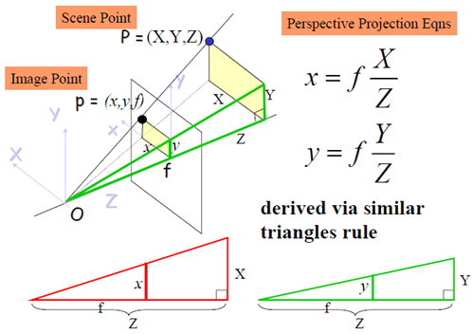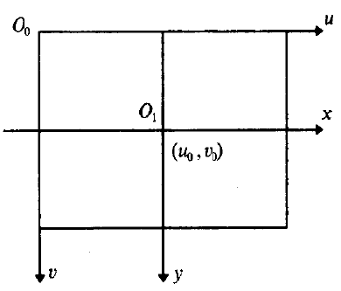
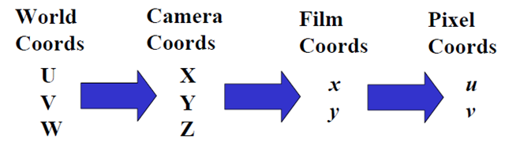
各个坐标系之间的数学关系可以用下式表达:
世界坐标系到相机坐标系 | 相机坐标系到成像平面 | 成像平面到像素坐标系
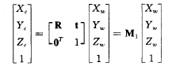 | 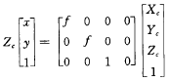 | 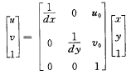
从世界坐标系到像素坐标系的合成转换
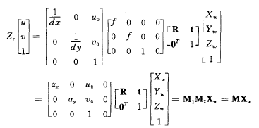
相机使用前须标定其焦距、光心与内参数矩阵,这部分内容不在此展开,以下演示中所使用的相机均已按现有的标定方法完成了参数标定.对图像的基本操作可使用OpenCV库来实现,附件中一段自制小程序ImageManipulate.cpp演示了opencv函数库对于图像的基本操作逻辑.
三、视觉SLAM特征点法估计相机位置姿态的基本方法与实现
视觉SLAM中的特征点法原理和实现较为简单,甚至不需要深度相机和双目相机(或者两台单目相机组合),因此易于在没有相关特殊设备的条件下实现.其基本的思路是:通过对相邻帧之间的特征点提取并匹配,假设相匹配的特征点对应真实世界的相同路标,在这个前提下,解算那些静止路标在不同帧图像上的投影的像素坐标,使用对极几何约束或者三角法解算并优化得到相邻帧采集之间相机的运动情况.
图像特征点提取与匹配
这是特征点法的第一步,为了满足实时性要求,视觉SLAM中多采取计算代价较低的特征点描述方法.特征点由关键点和描述子组成,关键点即对应特征点在像素坐标系的实际位置,描述子是一种算法,它的目的是描述关键点处图像的局部像素特点,并使得外观相似的特征点在描述子运算后能得到相近的结果.
接下来是实际采用的ORB特征点描述,ORB特征描述包括三步:
1.FAST角点提取
FAST是一种角点，主要检测局部像素灰度变化明显的地方，以速度快著称。它的一个思想是：如果一个像素与邻域像素的差别较大（过亮或过暗），那么它更可能是角点。改进的FAST 关键点添加了方向和尺度信息。尺度不变性由构建图像金字塔，并在金字塔的每一层上检测角点来实现。而特征的旋转由灰度质心法来表示，步骤如下
(1)定义图像块的矩

(2)图像块的质心

(3)特征点方向

2.BRIEF描述子
BRIEF(Binary Robust Independent Elementary Feature)是二进制描述子，它的描述向量是由许多个0和1组成，这里的0和1编码了关键点附近的两个像素p和q的大小关系，如果p>q,则取1；反之取0。大体上按照某种概率分布，随机的挑选p和q的位置，最终选取128对这样的p和q构成128维向量。

3.特征匹配
特征匹配解决了SLAM中的数据关联问题(data association),即确定当前帧的图像特征与前一帧的图像对应关系,通过描述子的差异判断哪些特征为同一个点.在图像It中提取到特征点Xm (m=1,2,...M),在图像It+1中提取到特征点Xn (n=1,2,...N),寻找这两个集合之间的对应关系就是使用暴力匹配方法(Brute-Force Matcher).特征点数量过大时，暴力匹配算法不能满足实时性的要求,它的改进算法是快速最近邻算法(FLANN),更加适合匹配点数量极多的情况。
● 浮点类型的描述子使用欧式距离度量.
● 二进制类型描述子(BRIEF)使用汉明距离作为度量.
附件中一段自制小程序使用opencv已有函数描述了两个图片之间ORB特征描述与匹配,FeatureExtraction.cpp编译运行结果如下:
原始图像(手机拍摄于图书馆自修室)
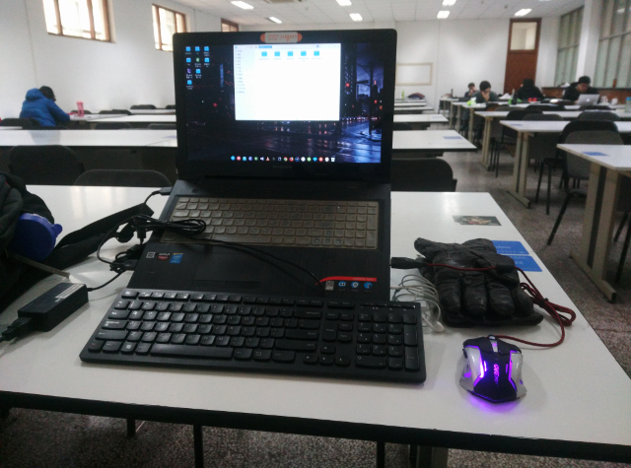 | 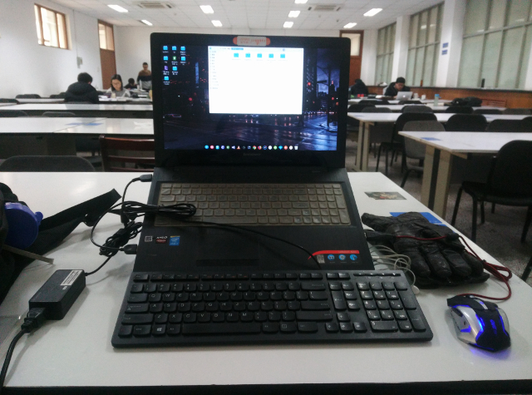
ORB特征点提取结果(特征点用圆圈圈出)
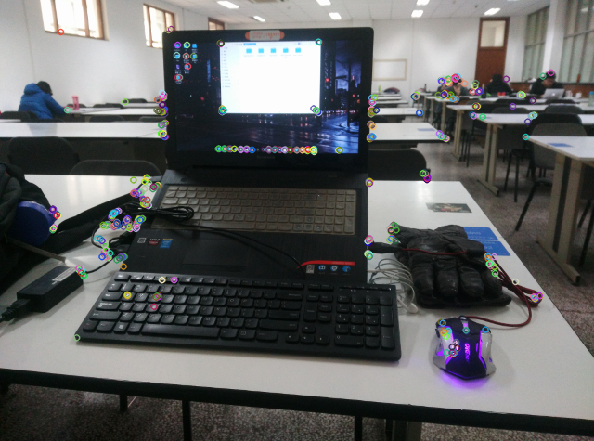 | 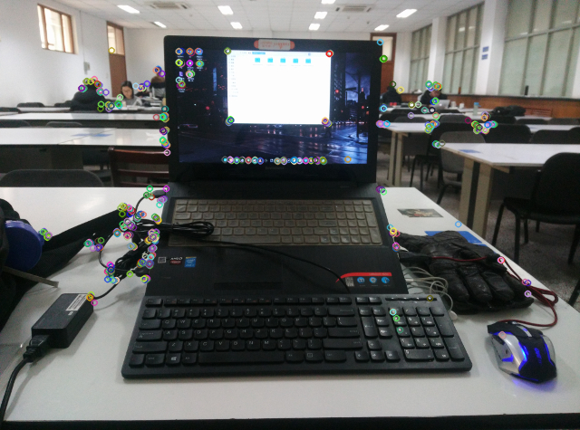
两张照片之间匹配的点对
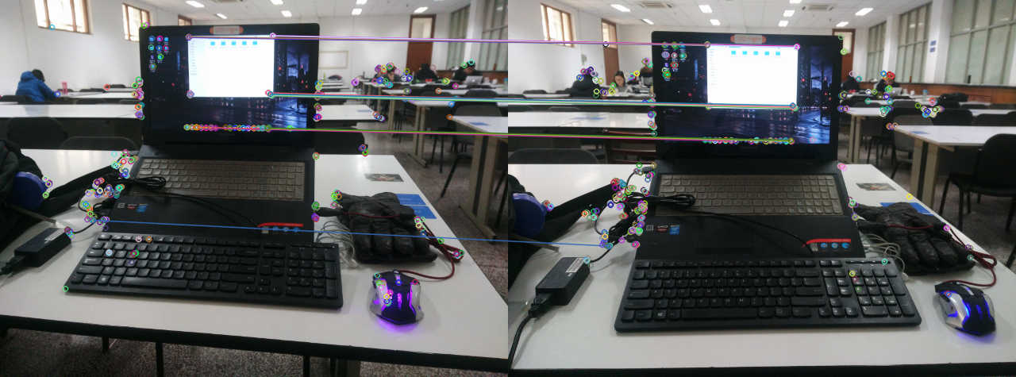
对极几何约束
根据得到的若干对匹配点,就可以通过这些二位图像的对应关系,恢复出两帧图像摄像机的运动.对极几何约束如下图 :
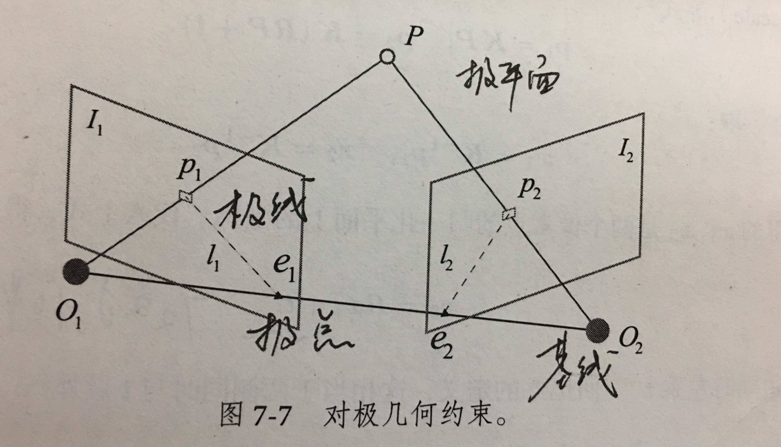
P为摄像机观察的空间的某一坐标点，p1,p2为P在图像中的投影点，并且两幅图像较好的匹配到了：设 ,则在齐次坐标下设相机内参矩阵为K,从图1到图2的变换表述为先旋转后平移,旋转矩阵为R,平移向量为t.
则有

若令则

两边同时左乘得

观察上式,等式左侧显然为零,将代回上式右侧为

定义中间部分的基础矩阵(Fundamental Matrix)F和本质矩阵(Essential Matrix)E

也就得到

对极约束给出了两个匹配点之间的空间关系,于是问题简化为:由匹配点的像素位置计算E或者F 由E或F求R t.为避免旋转矩阵为单位阵而对极约束退化的情况,仍需另外考虑单应矩阵约束,即匹配的两个特征点在同一平面的情况.
假设特征点P满足平面约束为

也就是

代入得到一个从图像坐标p1到p2之间的变换

记作

上面推导得到的基础矩阵,本质矩阵,单应矩阵都可以通过线性代数方法解出矩阵的每一个元素从而反推R t的值,也可以绕过这些矩阵的求解,直接使用上文提到的非线性优化方法,使用重投影误差作为优化指标使其最小化即可估计出R t的最大似然.
附件中的一段自制程序PoseEstimation.cpp在上图中的匹配特征点的情况下使用opencv自带的findFundamentalMat()函数计算基础矩阵,使用findEssentialMat()函数计算本质矩阵,使用findHomography()计算了单应矩阵,并使用recoverPose()函数从上述矩阵中恢复出了R,t信息.
程序输出如下,可见其对极约束计算误差均在1e-4级别:
对于未经筛选的特征点:
最大匹配特征点间距离为95
最小匹配特征点间距离为4
一共找到了22组匹配点
基础矩阵为
[8.682576487070536e-06, -0.0001754247851671055, 0.02303399393051149;
0.0001681117969585498, -2.775601121739311e-06, -0.06265047946259568;
-0.03032217634765177, 0.0692274509366707, 1]
本质矩阵为
[-0.00591283695813894, -0.6928388274867768, -0.1253160564464191;
0.6980389086097993, -0.008329286917026484, -0.04127461168102668;
0.1055499086483254, 0.06350520674714864, 0.005504585341277477]
单应矩阵为
[1.35100169814763, 0.03518808500185847, -42.72960900369426;
0.07034682095792248, 1.205868223283715, -9.867798418976289;
0.0004562886978781181, 0.0001437400748038696, 1]
R =
[0.9993106363691272, -0.01469480072251394, 0.03409273927473806;
0.01368321024401618, 0.9994646717497278, 0.02971766615378058;
-0.03451118365034309, -0.02923068175624902, 0.9989767492024615]
t =
[-0.09203568310784872;
0.1481128723432407;
-0.9846786328955791]
对极约束应为0,实为[-4.370758831129945e-07]
对极约束应为0,实为[-1.479038409118311e-06]
对极约束应为0,实为[-1.370459741099894e-06]
对极约束应为0,实为[0.01369963403220727]
对极约束应为0,实为[0.0004170360389384037]
对极约束应为0,实为[1.068164511198837e-05]
对极约束应为0,实为[6.906081286874033e-08]
对极约束应为0,实为[-0.0001168762108616044]
对极约束应为0,实为[0.0001370288237465406]
对极约束应为0,实为[0.0002676846440485617]
对极约束应为0,实为[-4.245490993021791e-05]
对极约束应为0,实为[-4.632428088641866e-07]
对极约束应为0,实为[-2.614248027019844e-05]
对极约束应为0,实为[-1.024253383921734e-05]
对极约束应为0,实为[7.251682095057825e-05]
对极约束应为0,实为[0.000454594708064332]
对极约束应为0,实为[2.051235838510489e-05]
对极约束应为0,实为[-2.336804665844898e-05]
对极约束应为0,实为[-0.0001552505600205378]
对极约束应为0,实为[0.0001965593492197441]
对极约束应为0,实为[-9.861026110448597e-05]
对极约束应为0,实为[0.0001077285867006547]
三角测量(Triangulation)
三角测量的基本几何关系如图示,利用它可以得到路标的深度信息,通过在两处观察同一个点的夹角，从而确定改点的距离。最早是由高斯提出的。由于噪声的影响，图中的两条直线无法相交，因此一般求最小二乘解。
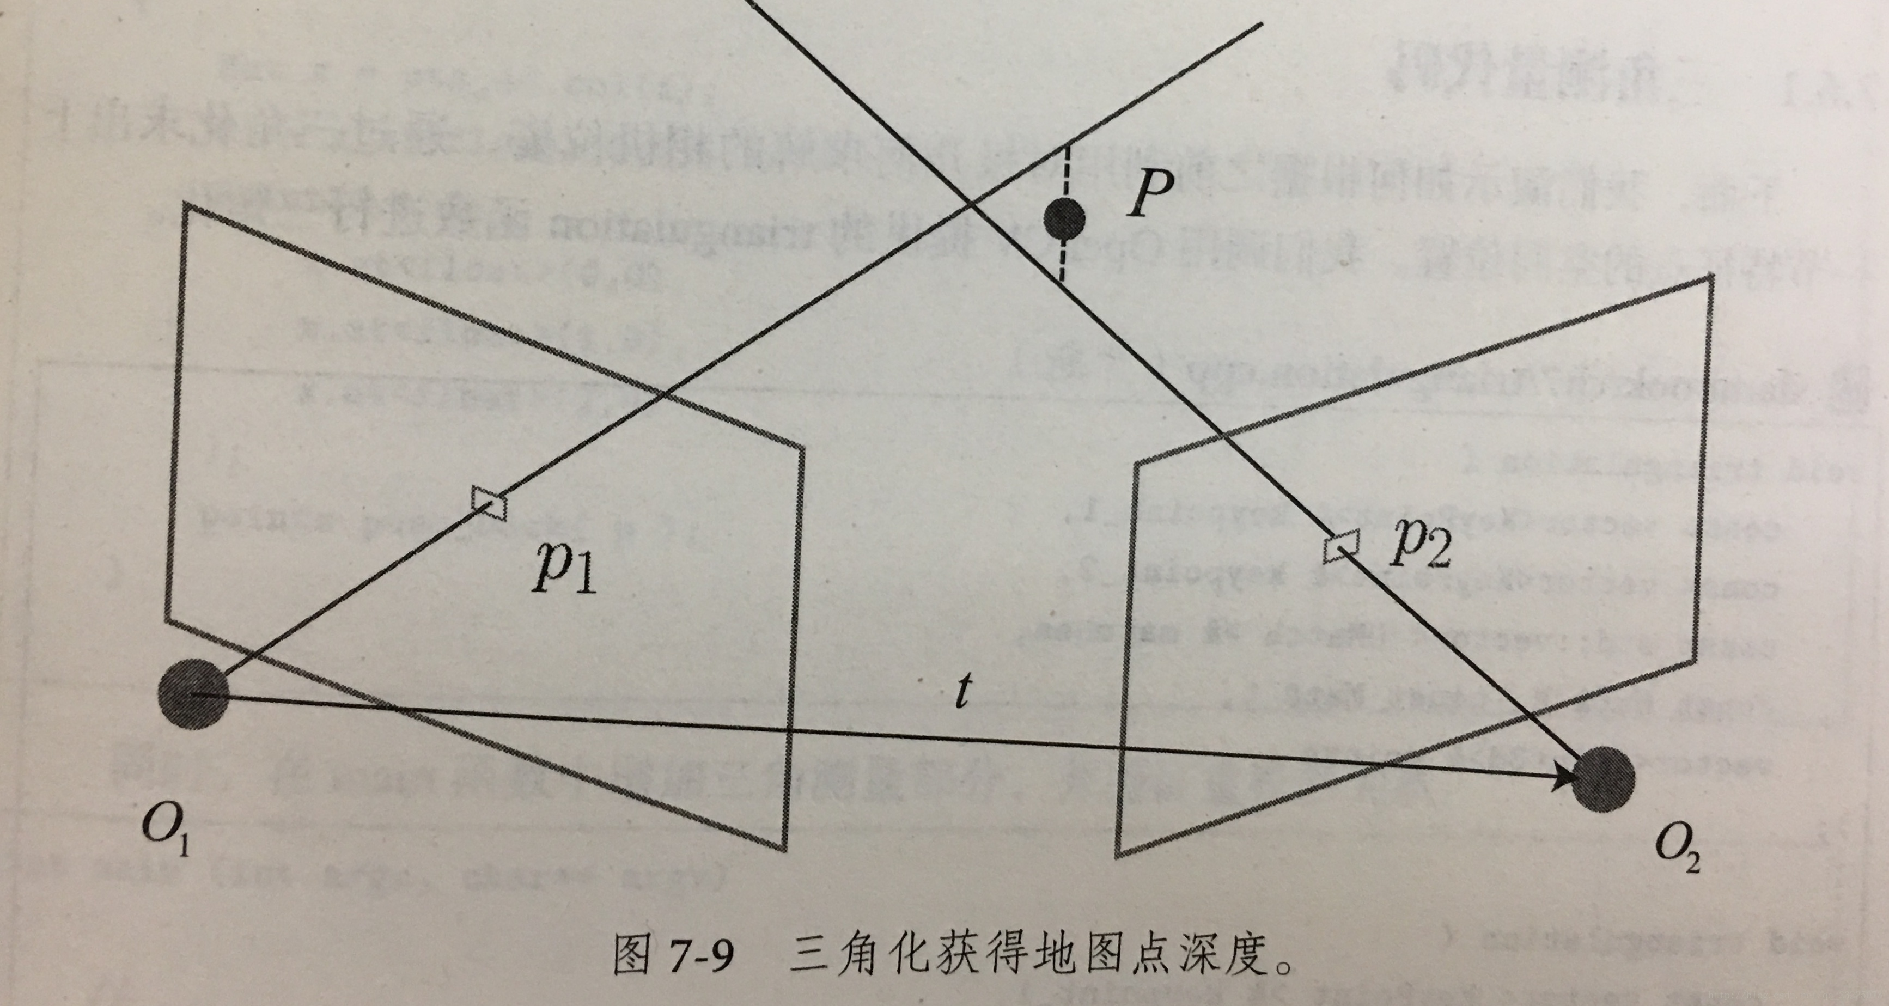
按照对极几何的定义，设为两个特征点归一化坐标,设其对应深度为，则上式满足

R,t由对极几何求出，三角测量需要求解深度信息，先对上个式子两侧左乘，得到

由此算出，然后代入求出.事实上由于深度不确定性,这里求出的只是相对深度,严格的绝对深度在此处的三角测量中无法得到.
opencv提供了三角测量函数triangulatePoints()进行相关运算.附件中一段自制小程序Triangulate.cpp实现了求解对极约束所确定的匹配特征点.程序输出如下,可见其重投影误差都在1e-4级别:
对于世界坐标系的第1个点[0.875574, -6.2936, 25.4775]
该点在图一像平面投影坐标为[0.0343636, -0.247025]
该点在图二像平面投影坐标为[0.0708389, -0.218234]
向图二像平面重新投影坐标为[0.0708359, -0.218233]

对于世界坐标系的第2个点[0.877219, -9.49818, 24.1746]
该点在图一像平面投影坐标为[0.0362834, -0.392898]
该点在图二像平面投影坐标为[0.0746784, -0.367946]
向图二像平面重新投影坐标为[0.0746749, -0.367946]

对于世界坐标系的第3个点[-2.55051, -5.8961, 15.0803]
该点在图一像平面投影坐标为[-0.16913, -0.390979]
该点在图二像平面投影坐标为[-0.142254, -0.371785]
向图二像平面重新投影坐标为[-0.142255, -0.371783]

对于世界坐标系的第4个点[-5.99242, 0.968112, 15.2415]
该点在图一像平面投影坐标为[-0.399501, 0.0523992]
该点在图二像平面投影坐标为[-0.379919, 0.114971]
向图二像平面重新投影坐标为[-0.386618, 0.103098]

对于世界坐标系的第5个点[2.28709, 2.64438, -15.4582]
该点在图一像平面投影坐标为[-0.148013, -0.172169]
该点在图二像平面投影坐标为[-0.0980994, -0.141459]
向图二像平面重新投影坐标为[-0.098147, -0.142492]

对于世界坐标系的第6个点[-0.412874, -6.00611, 35.2938]
该点在图一像平面投影坐标为[-0.0117105, -0.17025]
该点在图二像平面投影坐标为[0.0228451, -0.139539]
向图二像平面重新投影坐标为[0.0228332, -0.139617]

对于世界坐标系的第7个点[-0.00586703, -5.20607, 30.5791]
该点在图一像平面投影坐标为[-0.000191975, -0.17025]
该点在图二像平面投影坐标为[0.0343636, -0.139539]
向图二像平面重新投影坐标为[0.0343635, -0.13954]

对于世界坐标系的第8个点[1.21717, -13.6968, 34.7565]
该点在图一像平面投影坐标为[0.0347476, -0.39405]
该点在图二像平面投影坐标为[0.0739105, -0.366411]
向图二像平面重新投影坐标为[0.0736335, -0.366386]

对于世界坐标系的第9个点[-2.35462, -5.45201, 14.0052]
该点在图一像平面投影坐标为[-0.167978, -0.389443]
该点在图二像平面投影坐标为[-0.142638, -0.371017]
向图二像平面重新投影坐标为[-0.142482, -0.371184]

对于世界坐标系的第10个点[-2.69577, -3.98425, 23.4539]
该点在图一像平面投影坐标为[-0.114993, -0.170633]
该点在图二像平面投影坐标为[-0.0850451, -0.139309]
向图二像平面重新投影坐标为[-0.0850945, -0.140098]

对于世界坐标系的第11个点[0.318964, -4.6974, 27.4588]
该点在图一像平面投影坐标为[0.0117105, -0.170633]
该点在图二像平面投影坐标为[0.0462661, -0.140691]
向图二像平面重新投影坐标为[0.0463596, -0.140236]

对于世界坐标系的第12个点[1.48597, -11.401, 45.7971]
该点在图一像平面投影坐标为[0.0324438, -0.248944]
该点在图二像平面投影坐标为[0.0693032, -0.219002]
向图二像平面重新投影坐标为[0.0693001, -0.219001]

对于世界坐标系的第13个点[1.16974, -13.5865, 34.5189]
该点在图一像平面投影坐标为[0.0338261, -0.393589]
该点在图二像平面投影坐标为[0.0725283, -0.36595]
向图二像平面重新投影坐标为[0.0724663, -0.365944]

对于世界坐标系的第14个点[2.1526, -16.0897, 94.7302]
该点在图一像平面投影坐标为[0.0227683, -0.169712]
该点在图二像平面投影坐标为[0.0587061, -0.139309]
向图二像平面重新投影坐标为[0.05875, -0.139172]

对于世界坐标系的第15个点[1.51549, -12.3665, 49.5286]
该点在图一像平面投影坐标为[0.0310616, -0.249866]
该点在图二像平面投影坐标为[0.0669994, -0.219463]
向图二像平面重新投影坐标为[0.06747, -0.219643]

对于世界坐标系的第16个点[-2.39099, -5.53958, 14.1931]
该点在图一像平面投影坐标为[-0.167978, -0.390825]
该点在图二像平面投影坐标为[-0.143098, -0.371478]
向图二像平面重新投影坐标为[-0.142585, -0.372028]

对于世界坐标系的第17个点[1.21105, -10.3572, 41.3682]
该点在图一像平面投影坐标为[0.029403, -0.250418]
该点在图二像平面投影坐标为[0.0658937, -0.220568]
向图二像平面重新投影坐标为[0.0660244, -0.22062]

对于世界坐标系的第18个点[-2.8262, 21.3299, -124.635]
该点在图一像平面投影坐标为[0.0227683, -0.170818]
该点在图二像平面投影坐标为[0.0592591, -0.140967]
向图二像平面重新投影坐标为[0.0593476, -0.140647]

对于世界坐标系的第19个点[-1.83189, 15.5732, -61.6094]
该点在图一像平面投影坐标为[0.0287396, -0.252408]
该点在图二像平面投影坐标为[0.0685476, -0.220568]
向图二像平面重新投影坐标为[0.0675736, -0.220222]

对于世界坐标系的第20个点[0.539435, -4.61882, 18.5117]
该点在图一像平面投影坐标为[0.030332, -0.25002]
该点在图二像平面投影坐标为[0.0637707, -0.221364]
向图二像平面重新投影坐标为[0.065024, -0.221891]

对于世界坐标系的第21个点[-0.488799, 5.16191, -20.163]
该点在图一像平面投影坐标为[0.0236443, -0.255752]
该点在图二像平面投影坐标为[0.0637707, -0.221364]
向图二像平面重新投影坐标为[0.063203, -0.221126]

对于世界坐标系的第22个点[0.472964, -4.14726, 16.4539]
该点在图一像平面投影坐标为[0.0293766, -0.252313]
该点在图二像平面投影坐标为[0.0637707, -0.224803]
向图二像平面重新投影坐标为[0.0644395, -0.225071]

